Новогодние желания.
Ведущий: Золотым огнем сверкает
Наш большой огромный зал
Елка вдруг нас приглашает
Час для праздника настал.

С Новым годом поздравляю
Дети милые я вас
Всех гостей мы поздравляем
Веселитесь в добрый час

Реб: Налетели белые метели
Захотели замести дома
Шубки мы надели
И на санки сели
Наступила зимушка-зима

Реб: Снегири садятся и взлетают
Кормит их Снегурочка сама
Белый снег ложится и не тает
Наступила зимушка-зима

Реб: Поиграли мы в снежки сегодня
Покатались с горки ледяной
Наступает праздник Новогодний
Он приходит к нам всегда зимой.

Песня
(дети садятся).

Вед: дети у нас такая необыкновенная елка, она вам нравится? Вот только огоньки на елочке не горят. Давайте попросим маленьких феей зажечь нашу елочку.
Танец маленьких фей.

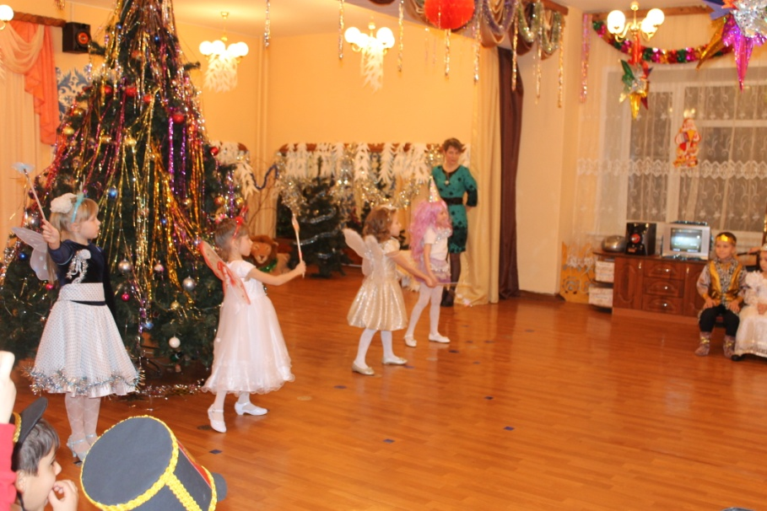

В конце танца девочки зажигают елочку и встают лицом к зрителям.
1-фея Зажглась огнями яркими
Зеленая красавица.
2-фея Лучами и фонариками
Лица озарила
3-фея Игрушки разноцветные
Всем нам очень нравятся
4-фея Веселая нарядная
Сияй, свети,гори.
Выходят 4 человека.

Реб: Ах красива наша елка
Игрушки радостно блестят
А огоньков на елке столько
Наверно больше, чем ребят.

Реб: Засверкай огнями елка
Нас на праздник позови
Все желания исполни
Все мечты осуществи.

Реб: Пусть на всей нашей планете
Новый год встречают дети
Радостно и весело
С плясками и песнями.

Реб: Ив этот праздник новогодний
Зима любуется на нас
Так пусть звенит под нашей елкой
Веселый хоровод сейчас.
Песня
Ведущий: слышите дети песня из далека слышна, кажется Дед Мороз нашел к нам дорогу.
( с песней в зал входит Дед Мороз).

Дед Мороз: С новым годом!
С новым годом!
Поздравляю всех детей
Поздравляю всех гостей
Здравствуйте мои хорошие
Здравствуйте мои пригожие
Ой какие вы нарядные
Все румяные да ладные.
Те кто в праздник Новогодний
Веселится здесь сегодня
Славный маленький народ
Дружно встретит Новый год.

Ведущий: Дед Мороз!
Мы тебя очень ждали, ребята своими желаниями со звездами поделились. Вот они лежат перед елочкой.

Дед Мороз: Ну, что ж сейчас посмотрим ,о чем мечтают дети в вашем детском саду. Помогите мне достать звезду.
Читает: « Вижу какой то мальчик пишет.
Хочу попасть на бал
На Новогодний карнавал
Чтоб много сказочных героев увидал».
Ну что ж друзья первое желание исполню я.
Вот они сюда идут
Все герои сказок тут.
Герои убегают за елку и выходят под музыку по очереди.

Дед Мороз: вот трудолюбивая Золушка, и ее верный принц.

Принц: Ах ,милая принцесса,
Куда ж ты убежала
Лишь туфельку хрустальную
Случайно потеряла.

Золушка: Спасибо милый принц
За все твои старанья
Надеюсь дольше никогда
Не будет расставанья.

Дед Мороз: Вот царевна и гвидон
Шлют они нам свой поклон
Царевна Лебедь: Здравствуй князь ты мой прекрасный
Что ты стих как день ненастный
Опечалился чему?
Гвидон: О, готов душою страстной
За царевною прекрасной
Я пешком идти отсель
Хоть за тридевять земель.

Царевна Лебедь: Князь Гвидон
Зачем далеко
Знай близка судьба твоя
Ведь царевна это -я.
Дед Мороз: а вот Пьеро и красавица Мальвина
Пьеро: Глаза голубые
Ресницы большие
Это Мальвина
Невеста моя.
Мальвина: Ах, как это мило
Пьеро вам спасибо
Я приглашаю всех танцевать
Будем у елки всю ночь веселиться
Будем с друзьями праздник встречать.

Дед Мороз: Вот торопятся на праздник Дюймовочка и Эльф

Дюймовочка: Туда где нет холодных вьюг
Где лето и зима
Меня на крыльях принесла
Ласточка одна.
Эльф: Но мы вернулись к вам друзья
И рады видеть всех
Пусть не смолкает в этот час
Веселье, радость смех.
Хором: Будем вместе танцевать
Будем новый год встречать.

Танец сказочных героев.
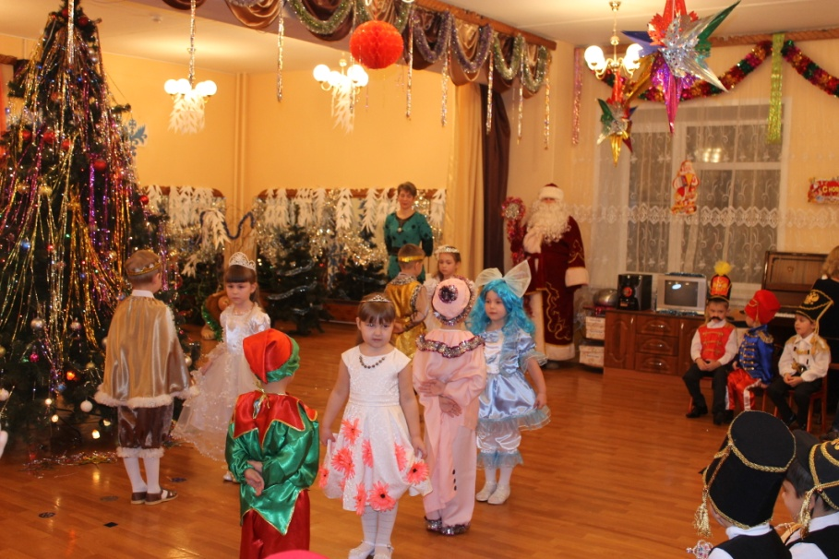
Дед Мороз: Ну что ж за ваше старанье исполню второе желанье. Помогите достать вторую звезду.
Читает: « Хотим чтобы под Новый год
Дед мороз встал в хоровод».
Ну, что ж друзья желанье второе исполню я.
Ну-ка елочка светлей заблести огнями
Приглашаю всех детей
Веселится с нами.
Песня – хорвод

Дед Мороз: А теперь прошу всех плясать
В пары приглашаю встать
Ни девчонкам не мальчишкам
Ни кому не унывать.
Полька
(дети садятся).

Дед Мороз: -За ваше старанье
Исполню я четвертое желание
-кажется это письмо то родителей
«Хочу, что б мой сыночек
Прочитал стишочек.
А моя дочка прочитала
Два стишочка.
Дети читают стихи.

Дед Мороз:
Возьму пятую звезду
И желание прочту.
«Хочу на новогоднем праздник е
Увидеть полк доблестных гусаров.

Танец Гусаров.
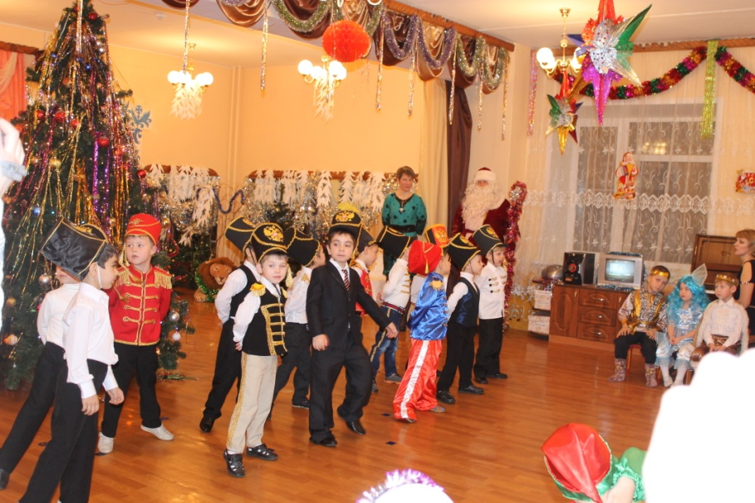

1-гусар Все зовут меня не даром
Смелым воином гусаром
Из полка я шел к вам долго
И сумел попасть на елку.
2-гусар Вновь декабрь пришел и вот
Мы встречаем новый год
Я его так ждал не даром
Нарядился я гусаром
Я красавец, я герой
Не сравниться вам со мной.
3-гусар Я надел костюм гусара
У меня должна бать пара
Ведь гусар всегда герой
Бравый, умный, удалой
Новый год пришел к гусарам
Просим нам составит пару.
Дед Мороз: За ваше старанье исполню я еще одно желание
Читает: « В новогоднюю волшебную ночь
С Дедом Морозом поиграть мы не прочь».
-Ну что ж, и я играть люблю
Позабавлю детвору.
Вставайте все скорее в круг
Игра «Добрый Дедушка Мороз».

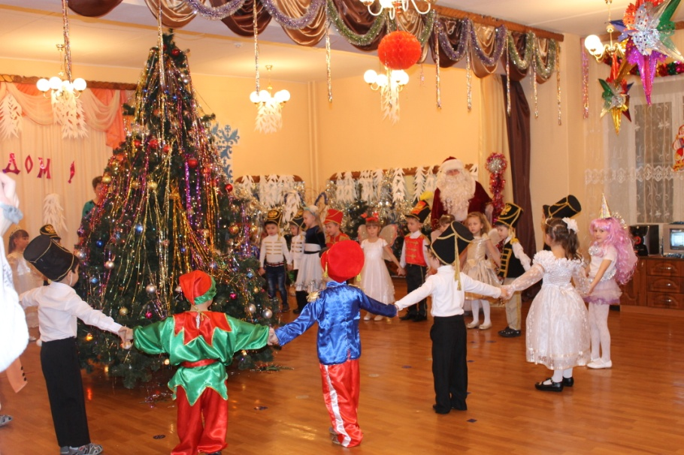
Дед Мороз: Ай да дети, вот потеха
Сколько музыки и смеха
А вот еще одна игра
Разбегайтесь детвора.
Игра « Я холодным ветром дуну».
Дети садятся на свои места.

Дед Мороз: Ну порадовали старика
А вот и последняя звезда горит
О чем она нам говорит.
Читает : « Дед Мороз в этот праздник яркий
Мы хотим от тебя получить подарки.

Дед Мороз: Что ж и это желание исполню я.
( дед мороз раздает детям подарки).

Друзья мои спасибо вам
За смех стихи и пляски
Забыл я счет своим годам
Попал не в сад, а в сказку
И вот пора мне уходить
Но через год ручаюсь
Я обещаю вновь здесь быть
На этом и прощаюсь.

